ACTIVIDAD DE BIOLOGÍA
Prof: Manuela Ribero
Grupos: 4°1 y 4°2
Fecha de entrega: 17/04/2020
1- Interpreta la imagen y completa los espacios vacíos (búsqueda de información):
La imagen representa a la teoría.......................................................................................
Planteada por ...................................................................................................................
- Características de la atmósfera primitiva:....................................................................................................................................................................................................................................................................................................................................................................................................................................................................................................................................................................................................................
- Coacervado: ..................................................................................................................................................................................................................................................................................................................
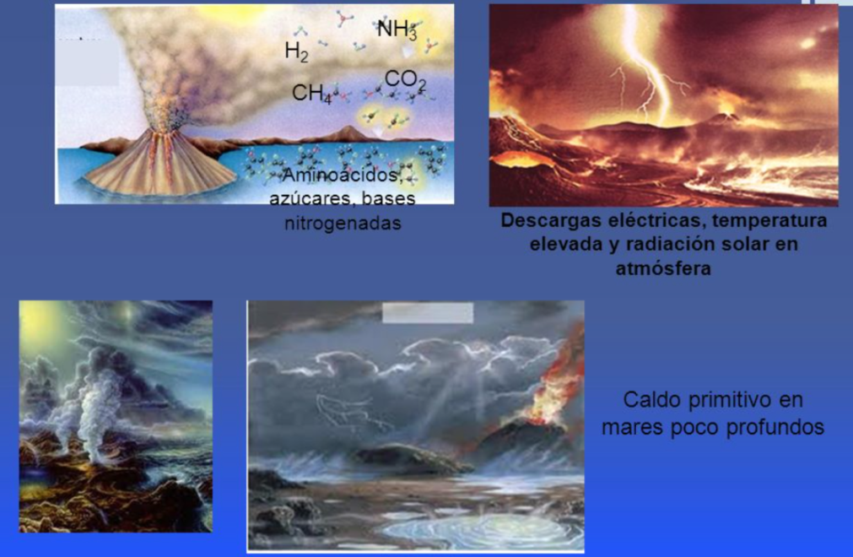
- Caldo primitivo: .................................................................................................................................................................................................................................................................................................................................................

2- Tema: Origen de las primeras células.
Cuestionario:
- ¿Qué tipo de organismos fueron los primeros en aparecer en la tierra?
- ¿Qué características presentan?
- ¿En qué año y lugar aparecieron?
- ¿Qué es un estromatolito?
- Recorta y pega una imagen de estromatolitos.

